Practica en casa

# Instalación de git y configuración
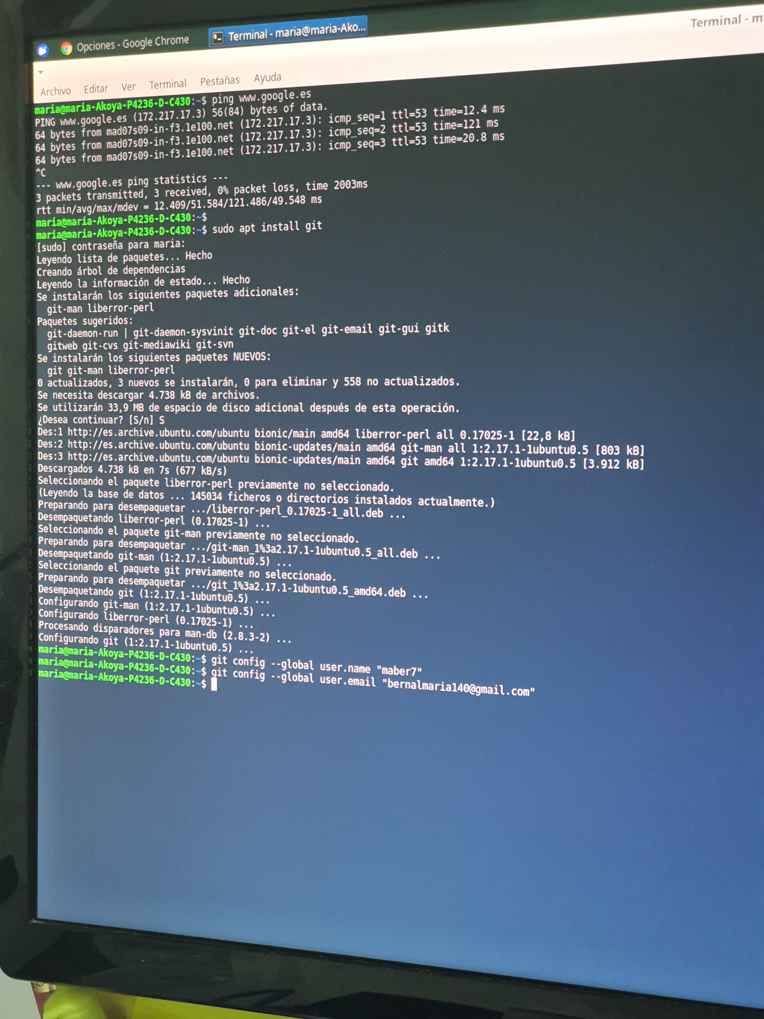

# Clonar “notable” desde Github en carpeta local

1) Crear repositorio remoto en local y clonar:
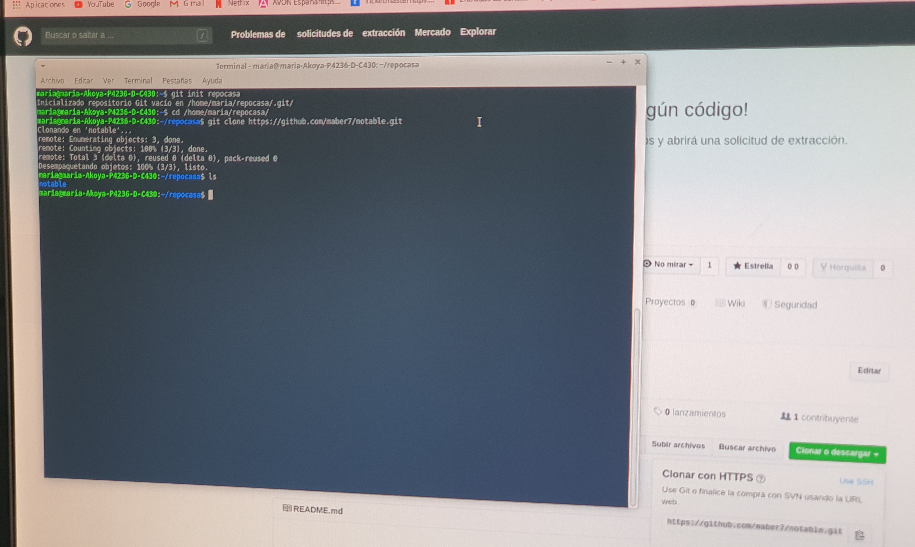

2) Clonar repo profe:

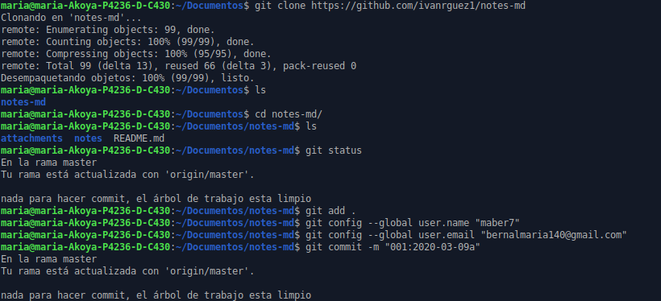

# Crear nuevo repositorio y clonar

→ También se podría crear con: git remote add pruebacasa
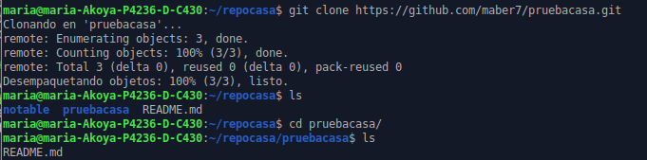

→ Modificado en Github y pulleado en local

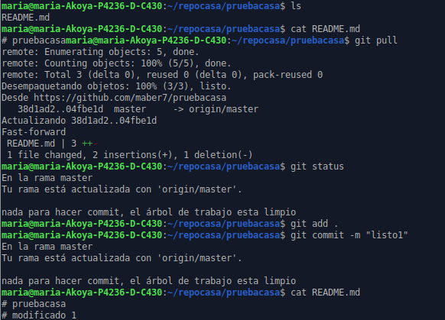

→ Modificado en local y subir a gitbuh

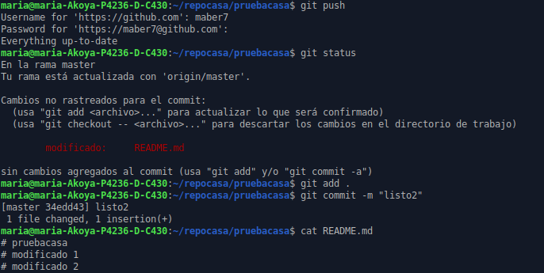

**Sin conseguir ver graficamente en github (*.*’) PREGUNTAR :)

→ SIIIIIII (se cargo con el tiempo)

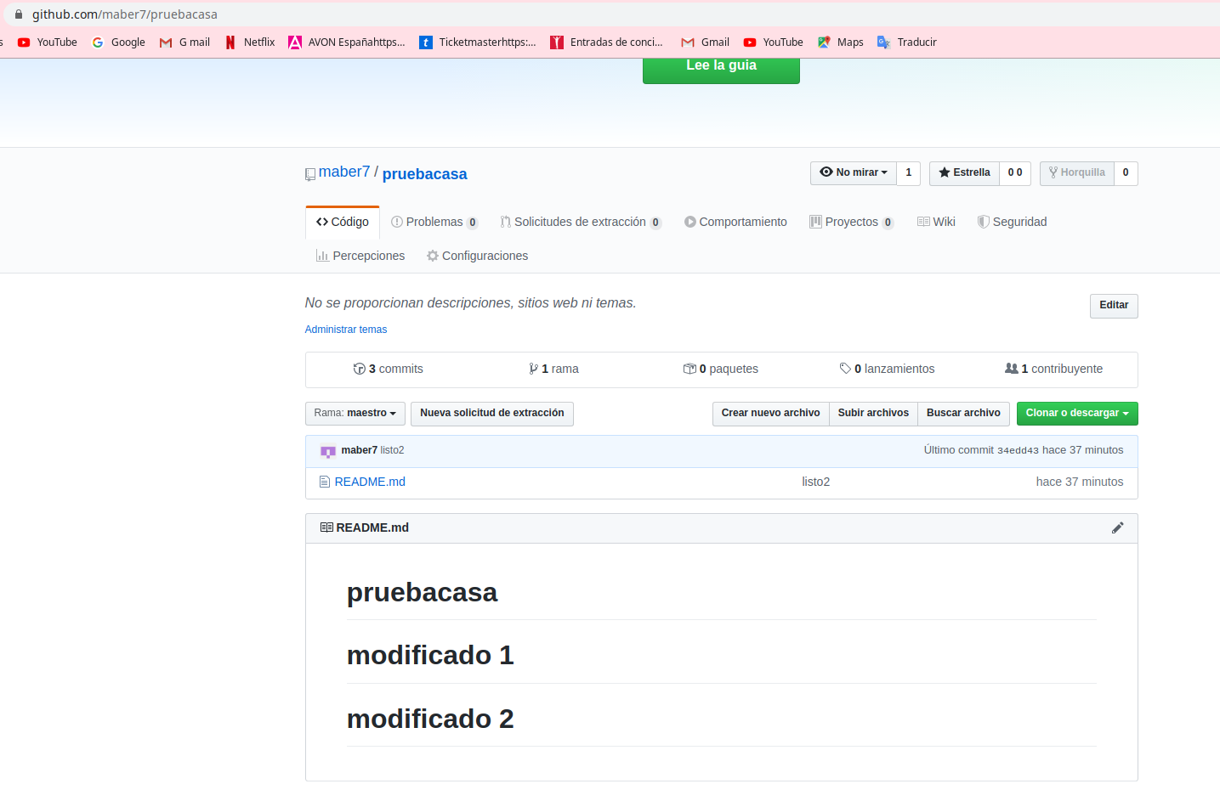

# Subir este documento a la nube :)

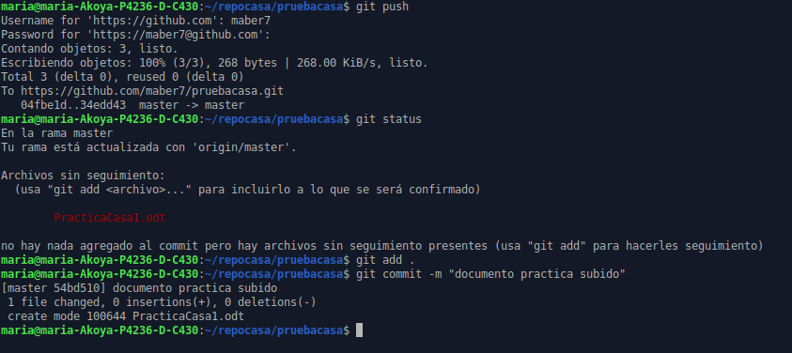

FALTA VER MAÑANA SI SE HA SUBIDO BIEN

A DORMIR FELIZ

